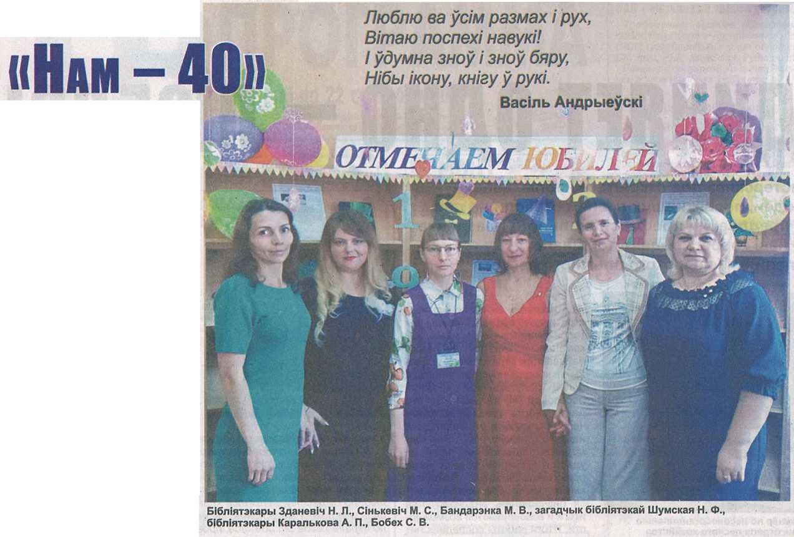
■ Са святам!
Пад такой назвай прайшло святочнае мерапрыемства, прымеркаванае да 40-гадовага юбілею з дня заснавання гарадской дзіцячай бібліятэкі мікрараёна Маладзёжны.
8 верасня 1979 года ўпершыню для сваіх маленькіх чытачоў адчыніла дзверы наша бібліятэка. 40 год бібліятэка рабіла і робіць галоўнае: далучае дзяцей да ведаў, вучыць іх думаць, чытаць, марыць. За гэты час яна заўсёды заставалася верным сябрам сваім юным наведвальнікам. На сённяшні дзень галоўнае дасягненне дзіцячай бібліятэкі – гэта чытачы – разумныя, таленавітыя, пытлівыя... Імі і для іх жыве і працуе калектыў бібліятэкі.
Павіншаваць бібліятэку і яе калектыў са святам прыйшлі чытачы і ветэраны бібліятэчнай справы, якія ўнеслі свой значны ўклад у яе развіццё ў мінулым. Сярод запрошаных гасцей прысутнічала і Жураўская Алена Дзянісаўна першы бібліятэкар і першы загадчык дзіцячай бібліятэкай.
Госці свята разам з вядучымі здзейснілі віртуальную экскурсію ў мінулае бібліятэкі, да прагляду гасцей была падрыхтавана электронная прэзентацыя пра сучасную работу. Прыгожыя падарункі да юбілею падрыхтавалі вучні Мазырскай дзіцячай школы мастацтваў № 2. Удзячныя чытачы віншавалі бібліятэкараў вершаванымі радкамі. Свята атрымалася цікавым і карысным як для чытачоў, так і для працаўнікоў бібліятэкі розных пакаленняў.
Да юбілею была арганізавана «БлагоДАРИТельная» акцыя «Імя на кнізе» па збору кніг для дакамплектавання бібліятэчнага фонду. Сваё імя і віншаванне з юбілеем патрэбна было напісаць і пакласці ў кнігу, якую затым можна падараваць. Дзякуючы гэтай акцыі фонд бібліятэкі папоўніўся больш чым на 80 экзэмпяраў кніг. Акцыя працягваецца, і можна ў ёй прыняць удзел усім жадаючым. Лепшы падарунак – гэта кніга, якая будзе радаваць не адно пакаленне юных чытачоў.
Напярэдадні Дня бібліятэк Беларусі калектыў гарадской дзіцячай бібліятэкі мікрараёна Маладзёжны віншуе ўсіх калег з надыходзячым святам. Жадаем усім здароўя, творчых поспехаў, новых праектаў, шмат цікавых кніг і безліч наведвальнікаў.
Надзея ШУМСКАЯ,
загадчык гарадской дзіцячай бібліятэкай
мікрараёна Маладзёжны.

